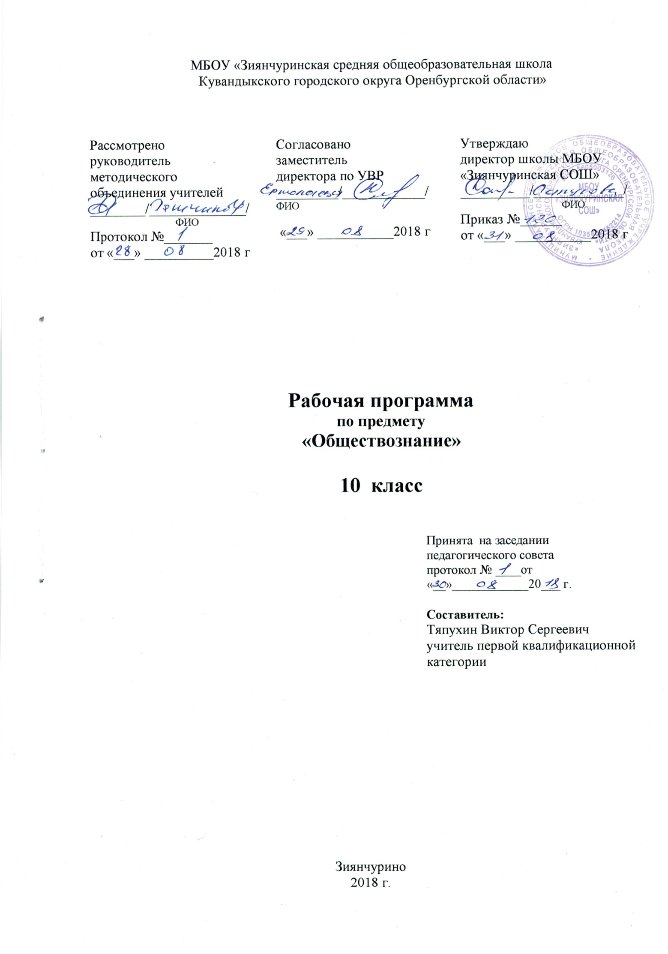

**Пояснительная записка**

Рабочая программа по обществознанию для 10 класса составлена на основе федерального компонента государственного стандарта общего образования (базовый уровень), авторской программы Л.Н.Боголюбова, Н.И.Городецкой, Л.Ф.Ивановой, А. И. Матвеева, которая включена в сборник: Программы общеобразовательных учреждений. Обществознание 6 - 11 классы – М. «Просвещение» 2016 г, методического пособия « Обществознание. Поурочные разработки. 10 класс» :Учебное пособие для общеобразовательных организаций: базовый уровень / [Л. Н. Боголюбов, А. Ю. Лазебникова, Ю. И. Аверьянов и др.) М.: Просвещение, 2017 г.

Рабочая программа конкретизирует содержание пред­метных тем Государственного образовательного стандарта, дает распределение учебных часов по разделам и темам курса. Календарно-тематическое планирование составлено по учебнику Л.Н.Боголюбова, А.Ю. Лазебниковой, М.Ю. Телюкиной и др. Обществознание. Учебник для учащихся 10 класса общеобразовательных учреждений. Базовый уровень. – М.: Просвещение, 2017 г**.**

Содержание курса представляет собой комплекс знаний, отражающих основные объекты изучения: общество и его основные сферы, человек в обществе, правовое регулирование общественных отношений. Изучение предмета Обществознание призвано содействовать формированию у учащихся целостного представления о тенденциях и закономерностях развития человеческого общества, становлению правосознания и гражданской позиции. Помимо знаний, важными содержательными компонентами курса являются: социальные навыки, умения, совокупность моральных и гуманистических ценностей и т.д. Данная дисциплина призвана помочь им ориентироваться в текущих событиях общественно-политической жизни.

Курс Обществознания в 10 классе включает изучение 3 тем. Программа рассчитана на 68 учебных часов, из расчёта 2 часа в неделю.

**Формы контроля**

Текущий контроль знаний, умений и навыков осуществляется в форме проверочных работ, тестирования, фронтальных опросов, подготовки презентаций, рефератов, устных ответов.

Изучение разделов завершается повторительно-обобщающими уроками ( в форме тестирования, работы с документами).

**Форма промежуточной итоговой аттестации – тестирование.**

***Изучение обществознания направлено на достижение следующих целей:***

* ***развитие*** личности в период ранней юности, ее духовной культуры, социального мышления, познавательного интереса к изучению социально-гуманитарных дисциплин; критического мышления, позволяющего объективно воспринимать социальную информацию и уверенно ориентироваться в ее потоке;
* ***воспитание*** общероссийской идентичности, гражданственности, социальной ответственности; приверженности гуманистическим и демократическим ценностям, положенным в основу Конституции Российской Федерации;
* ***освоение системы знаний,*** составляющих основы философии, социологии, политологии, социальной психологии, необходимых для эффективного взаимодействия с социальной средой и успешного получения последующего профессионального образования и самообразования;
* ***овладение умениями*** получения и осмысления социальной информации, систематизации полученных данных; освоение способов познавательной, коммуникативной, практической деятельности в характерных социальных ролях;
* ***формирование опыта*** применения полученных знаний и умений для решения типичных задач в области социальных отношений; в сферах: гражданской и общественной деятельности, межличностных отношений, отношений между людьми разных национальностей и вероисповеданий, познавательной, коммуникативной, семейно-бытовой деятельности.

В ходе выполнения рабочей программы реализуется 10 % эквивалент национально-регионального компонента по примерному перечню тем.

Не менее 40% учебного времени отводится на самостоятельную работу учащихся, позволяющую им приобрести опыт познавательной и практической деятельности.

**Требования к уровню подготовки**

В результате изучения обществознания ученик должен:

Знать / понимать:

- биосоциальную сущность человека, основные этапы и факторы социализации личности, ме­сто и роль человека в системе общественных отношений;

- тенденции развития общества в целом как сложной динамической системы, а также важней­ших социальных институтов;

- необходимость регулирования общественных отношений, сущность социальных норм, меха­низмы правового регулирования;

- особенности социально-гуманитарного познания;

Уметь:

- характеризовать основные социальные объекты, выделяя их существенные признаки, законо­мерности развития;

- анализировать информацию о социальных объектах, выделяя их общие черты и различия, ус­танавливать соответствия между существенными чертами и признаками изученных социальных яв­лений и обществоведческими терминами и понятиями;

- объяснять причинно-следственные и функциональные связи изученных социальных объектов (включая взаимодействие человека и общества, важнейших социальных институтов общества и при­родной среды, общества и культуры, взаимосвязи подсистем и элементов общества);

- раскрывать на примерах изученные теоретические положения и понятия социально-экономических и гуманитарных наук;

- осуществлять поиск социальной информации, представленной в различных знаковых системах;

- извлекать из неадаптированных оригинальных текстов знания по заданным темам; системати­зировать, анализировать и обобщать неупорядоченную социальную информацию; различать в ней факты и мнения, аргументы и выводы;

- оценивать действия субъектов социальной жизни, включая личности, группы, организации с точки зрения социальных норм, экономической рациональности;

- формулировать на основе приобретенных обществоведческих знаний собственные суждения и аргументы по определенным проблемам;

- подготовить устное выступление, творческую работу по социальной проблематике;

- применять социально-экономические и гуманитарные знания в процессе решения познава­тельных задач по актуальным социальным проблемам;

Использовать приобретенные знания и умения в практической деятельности и повседнев­ной жизни для:

- успешного выполнения типичных социальных ролей, сознательного взаимодействия с различ­ными социальными институтами;

- совершенствования собственной познавательной деятельности;

- критического восприятия информации, получаемой в межличностном общении и в массовой коммуникации, осуществления самостоятельного поиска, анализа и использования собранной соци­альной информации;

- решения практических жизненных проблем, возникающих в социальной деятельности;

- ориентировки в актуальных общественных событиях и процессах; определения личной и граж­данской позиции;

- предвидения возможных последствий определенных социальных действий;

- оценки происходящих событий и поведения людей с точки зрения морали и права;

- реализации и защиты прав человека и гражданина, осознанного выполнения гражданских обя­занностей;

- осуществления конструктивного взаимодействия людей с разными убеждениями, культурными ценностями, социальным положением

Приоритетными умениями и навыками, универсальными способами деятельности и ключевыми компетенциями являются:

- Определение сущностных характеристик изучаемого объекта, сравнение, сопоставление, оценка и классификация объектов по указанным критериям;

- Объяснение изученных положений на предлагаемых конкретных примерах

- Решение познавательных и практических задач, отражающих типичные социальные ситуации

- Применение полученных знаний для определения экономически рационального, правомерного и социально одобряемого поведения и порядка действий в конкретных ситуациях;

- Умение обосновывать суждения, давать определения, приводить доказательства;

- Поиск нужной информации по заданной теме в источниках различного типа и извлечение необходимой информации из источников, созданных в различных знаковых системах ( текст, таблица, график, диаграмма, аудиовизуальный ряд и др.), отделение основной информации от второстепенной , критическое оценивание достоверности полученной информации, передача содержания информации адекватно поставленной цели( сжато, полно, выборочно).

- Выбор вида чтения в соответствии с поставленной целью( ознакомительное, просмотровое, поисковое и др.)

- Работа с текстами различных стилей, понимание их специфики; адекватное восприятие языка СМИ

- Самостоятельное создание алгоритмов познавательной деятельности для решения задач творческого и поискового характера;

- Участие в проектной деятельности, владение приемами исследовательской деятельности, элементарными умениями прогноза ( умениями отвечать на вопрос: «Что произойдет, если…»);

- Формулирование полученных результатов;

- Создание собственных произведений, идеальных моделей социальных объектов, процессов, явлений, в том числе с использованием мультимедийных технологий;

- Пользование мультимедийными ресурсами и компьютерными технологиями для обработки, передачи, систематизации информации, создания баз данных , презентации результатов познавательной и практической деятельности;

- Владение основными видами публичных выступлений ( высказывание, монолог, дискуссия, полемика), следование этическим нормам и правилам ведения диалога.

**Содержание учебного предмета**

**Введение (1 час)**

**Глава 1. Человек в обществе (18 часов)**

Представление об обществе как сложной системе: элементы и подсистемы. Социальные взаимодействия и общественные отношения. Понятие о социальных институтах, нормах, процессах. Основные институты общества.

Общество и природа. Противоречивость воздействия людей на природную среду. Феномен «второй природы».

Многовариантность общественного развития. Эволюция и революция как формы социального изменения. Понятие общественного прогресса, его противоречивость. Цивилизация, формация. Традиционное (аграрное) общество. Индустриальное общество. Постиндустриальное (информационное) общество.

Человек как результат биологической и социокультурной эволюции. Философские и научные представления о социальных качествах человека.

Мышление и деятельность. Творчество в деятельности. Формирование характера. Потребности, способности и интересы.

Познавательная деятельность человека. Чувственное и рациональное познание. Проблема познаваемости мира. Понятие истины, её критерии. Самопознание, его формы. Самооценка личности. Формирование образа «Я». Виды человеческих знаний.

Мировоззрение, его место в духовном мире человека. Типы мировоззрения. Философия. Искусство. Религия. Свобода совести. Веротерпимость.

Свобода и необходимость в человеческой деятельности. Свобода как условие самореализации личности. Выбор в условиях альтернативы и ответственность за его последствия. Гражданские качества личности.

Многообразие деятельности. Потребности и интересы. Типология деятельности. Природа творческой деятельности.

Деятельность в сфере духовной культуры. Сохранение и распространение духовных ценностей. Освоение ценностей духовной культуры.

Истина и ее критерии. Понятие научной истины. Относительность истины. Истина и заблуждение.

Виды и уровни человеческих знаний. Мифологическое и рационально-логическое знание. Жизненный опыт и здравый смысл.

Научное познание. Основные особенности методологии научного мышления. Дифференциация и интеграция научного знания.

Социальное познание, его особенности. Современные проблемы социальных и гуманитарных наук.

Знание и сознание. Общественное и индивидуальное сознание. Теоретическое и обыденное сознание.

Самопознание и самооценка. Самосознание и его роль в развитии личности. Трудности познания человеком самого себя.

**Глава 2. Общество как мир культуры.**

Понятие культуры. Культура материальная и духовная. Элитарная, народная, массовая культура. Многообразие и диалог культур как черта современного мира. Традиции и новаторство в культуре. Мораль. Искусство.

Наука. Основные особенности научного мышления. Научное познание, методы научных исследований Естественные и социально-гуманитарные науки. Особенности социального познания. Наука как форма культуры. Роль науки в развитии человечества. Этика науки.

Образование. Тенденции современного образования. Непрерывность образования. Самообразование. Реформирование образовательного процесса.

Духовная жизнь людей. Мировоззрение, его виды и формы. Менталитет. Высшие духовные ценности. Патриотизм. Гражданственность.

Мораль и нравственность. Нравственные ориентиры личности. Нравственная культура.

Социальная и личностная значимость образования. Тенденции развития образования в современном мире. Роль и значение непрерывного образования в информационном обществе.

Наука. Функции современной науки. Этика науки.

Роль религии в жизни общества. Религия как одна из форм культуры. Мировые религии. Принцип свободы совести. Религия в современном мире. Межконфессиональные отношения.

Искусство. Виды и жанры искусства. Миф и реальность современного искусства.

Массовая культура. СМИ и культура. Роль телевидения в культурной жизни общества.

**Глава 3. Правовое регулирование общественных отношений.**

Понятие права. Система российского права. Законотворческий процесс в Российской Федерации. Построение понятия «право как социальная норма». Характеристика функций права. Построение понятия «норма права». Характеристика структуры права (гипотеза, диспозиция, санкция). Определение понятий «правовой институт», «подотрасль права», «отрасль права», «система права».

Построение понятия «форма (источник) права». Характеристика различных видов источников права (правовой обычай, юридический прецедент, нормативно-правовой акт (закон, подзаконный акт).

Гражданство в Российской Федерации. Основания приобретения гражданства. Права и обязанности, принадлежащие только гражданину.

Построение понятий «правомерный» и «неправомерный поступок». Характеристика видов правонарушений (преступление, проступок (административный, гражданско-правовой, дисциплинарный)). Определение понятия «юридическая ответственность». Характеристика видов юридической ответственности: уголовной, гражданско-правовой, материальной, дисциплинарной. Соотнесение вида ответственности и мер наказания.

Право в системе социальных норм. Источники права. Нормы права. Функции права.

Система права. Правоотношения. Дееспособность и правоспособность. Законность. Правомерное поведение. Правосознание и правовая культура. Правонарушение и юридическая ответственность.

Права человека и международные документы по правам человека. Права ребёнка и их защита.

Воинская обязанность. Альтернативная служба.

Права и обязанности налогоплательщиков.

Система российского законодательства. Законотворческий процесс в России. Право законодательной инициативы и законодательной деятельности. Институт президентства в России.

Конституционное право. Конституция – основа государственного права. Основы конституционного строя России. Гражданин РФ, его права и свободы, конституционные обязанности.

Административное право. Административные правонарушения. Административная ответственность. Виды административных наказаний. Экологическое правонарушение.

Гражданские правоотношения. Гражданский кодекс РФ. Субъекты гражданского права. Понятие юридического и физического лица. Гражданско-правовые споры. Право собственности и его защита.

Трудовые правоотношения. Права и обязанности работника и работодателя. Трудовой кодекс РФ. Особенности положения несовершеннолетних в трудовых отношениях. Профсоюзы.

Семейные правоотношения. Брак и условия его заключения. Права и обязанности супругов, родителей и детей.

Основные понятия и институты уголовного права. Преступление и наказание. Уголовная ответственность несовершеннолетних.

Международное право. Международное гуманитарное право. Основные положения и принципы.

**Формы и средства контроля:**

* индивидуальный устный, фронтальный опрос;
* взаимопроверка
* самоконтроль (по словарям, справочным пособиям);
* различные виды заданий (на соответствие, с выбором ответа, раскрытие смысла понятия и его применение в заданном контексте; задание на конкретизацию теоретических положений);
* виды работ, связанные с анализом текста (ответы на вопросы, вставить пропущенные слова, составление плана);
* тестирование
* написание эссе;
* составление презентаций;

|  |  |  |
| --- | --- | --- |
|  | Наименование раздела и тем | Часы учебного времени |
|  | **Раздел 1. Общество и человек** | **16** |
| 1 | Тема 1. Общество | 4 |
| 2 | Тема 2. Человек | 12 |
|  | **Раздел 2. Основные сферы общественной жизни.** | **38** |
| 3 | Тема 3. Духовная культура. | 8 |
| 4 | Тема 4. Экономическая сфера | 4 |
| 5 | **Тема 5. Социальная сфера** | **14** |
| 6 | Тема 6. Политическая сфера. | 12 |
|  | Раздел 3. Право | 12 |
| 7 | Тема 7. Право | 12 |
| 8 | **Заключительные уроки** | **2** |
|  | **Итого:** | **68** |

**Тематический план**

